Intranet iPhone版说明

文档标识： |  | Intranet |  |  |  | 当前版本： |  | 1.0
当前状态： |  | 草稿 |  |  |  | 发布日期： |  | 2012-10-25
 |  | 发布 |  |  | ü
修改历史
日期 | 版本 |  | 作者 | 修改内容 |  |  | 评审号 |  | 变更控制号
2013-01-21 | 1.0 |  | 胡丹 | 新增 |  |  | 1.0 |  | 1.1

- 简要说明

Intranet iPhone版主要配合WEB版Intranet可以对日程安排、邮件、公告、会员信息进行查看。手机端接收到WEB版Intranet推送通知。
登录账号是同步WEB版Intranet，即用WEB版账号可以直接登录iPhone版。
以测试账号为例，使用说明如下。

- 功能展示
一、首页
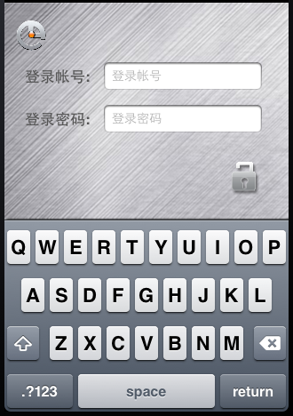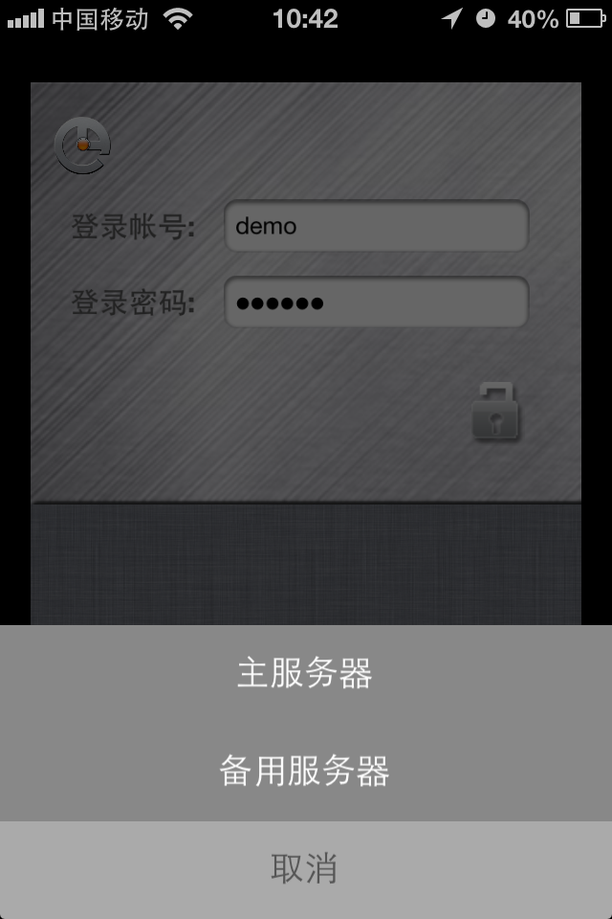
启动软件进入登录页面，输入正确的账号密码选择登录的服务器即可。
二、日程
登录之后进入首页面，首页面默认显示我的日程列表。

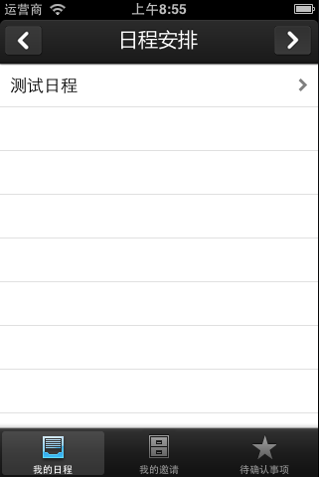

点击 ，进入菜单页面。 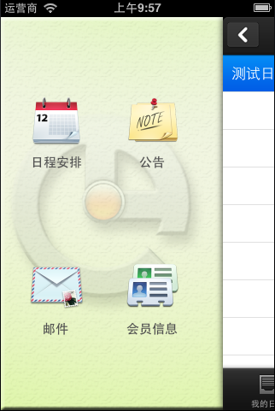
点击 ，进入快速发送模式。 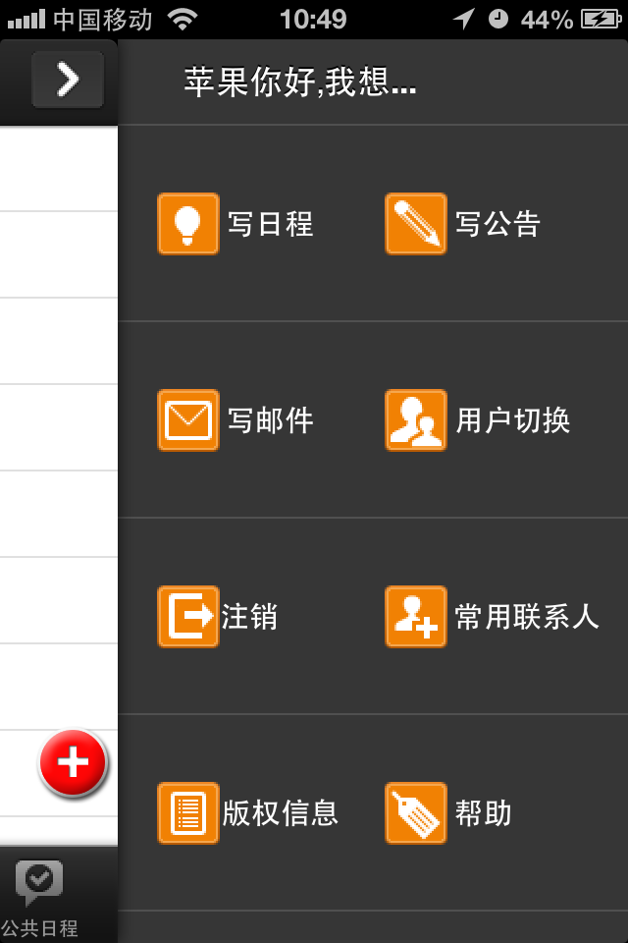
三、日程安排
- 查看详细信息
点击菜单页面中的日常安排，回到日程安排页面。

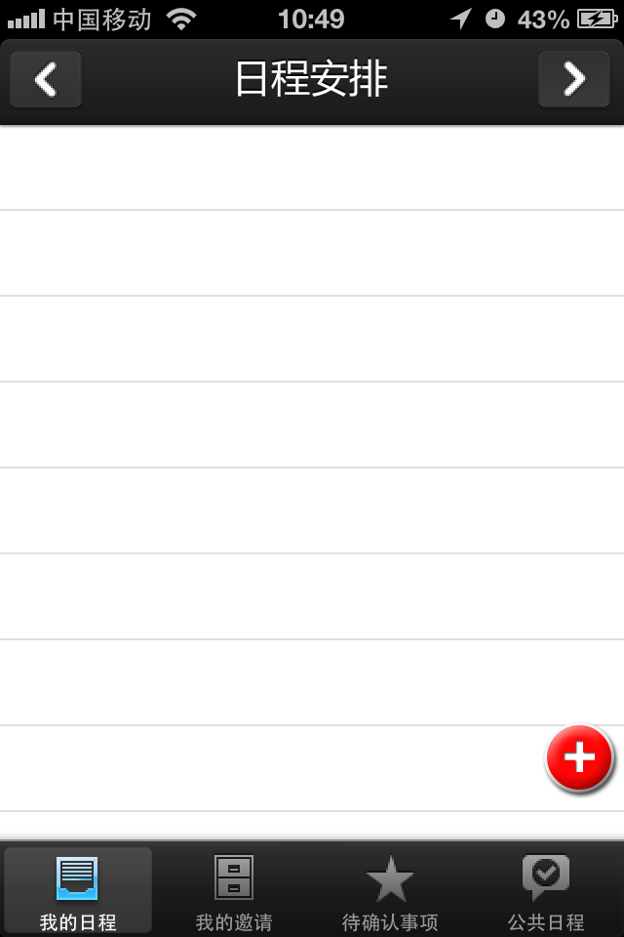
页面底部为不同的标签，即我的日程，我的邀请，待确认事项。点击标签即可进入不同的分类列表页面。
点击列表中的各条记录，进入日程详细信息页面。如下图。

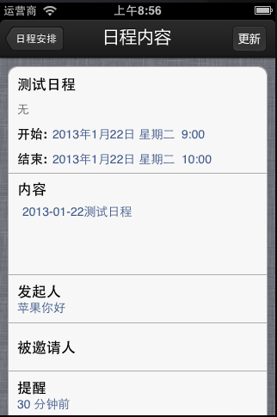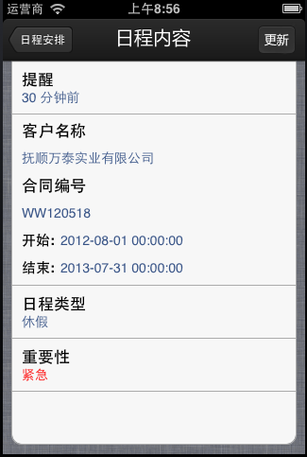

- 更新
点击右上角的更新按钮即可进入编辑页面，可对当前信息进行修改并提交。
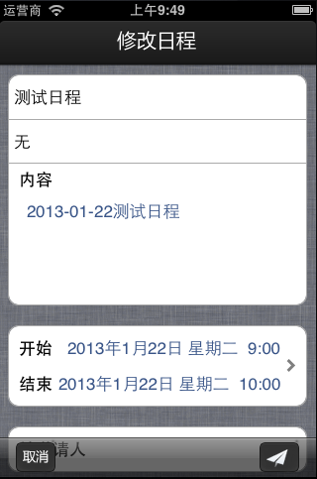

- 新建日程
点击快速发送模式中的写日程，进入新建安排页面。
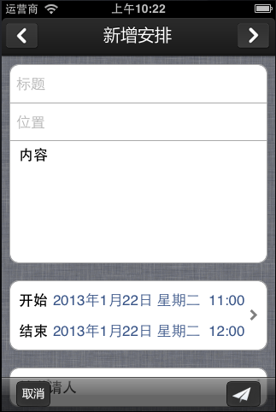
填写完毕即可点击右下角发送图标进行发送。

- 邮件
- 查看详细信息
点击菜单页面的邮件，进入邮件列表页面。在标题右侧从右向左滑动即可快速删除该邮件。
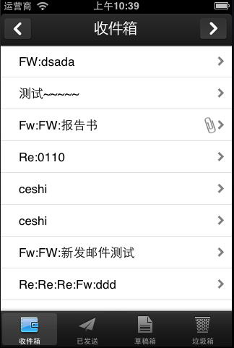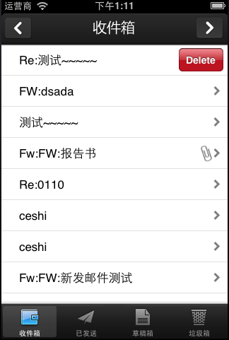

页面底部为不同的标签，即收件箱，已发送，草稿箱，垃圾箱。点击标签即可进入不同的分类列表页面。默认为收件箱。
点击列表中的各条记录，进入邮件详细信息页面。如下图。
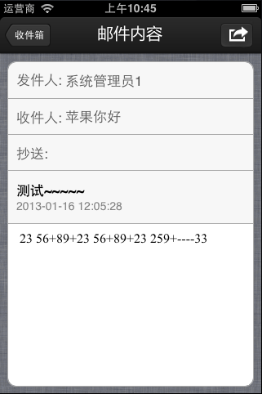
- 写邮件
点击快速发送模式中的写邮件，可进入如下页面。
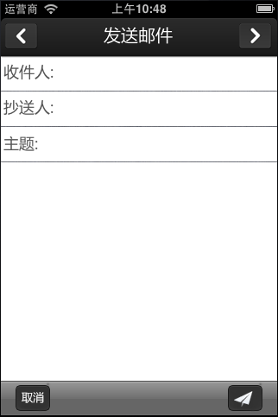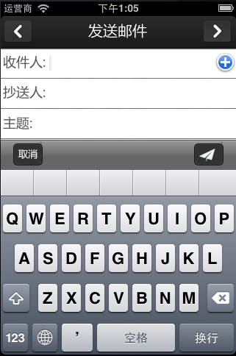
编写完毕后点击发送，即可成功发送邮件。
- 转发，回复，删除邮件
选择你要回复或转发的邮件，进入详细页面，点击右上方的按钮，选择回复或转发，然后会进入到邮件的编辑页面，你可以对邮件的内容进行修改，最后进行点击回复或转发。删除邮件请直接点击删除。
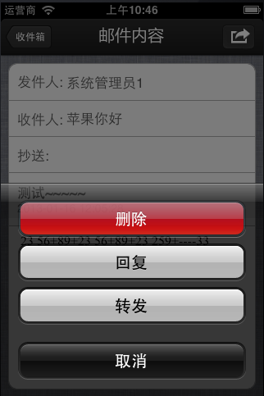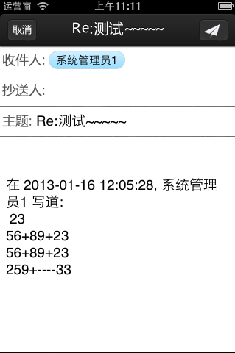

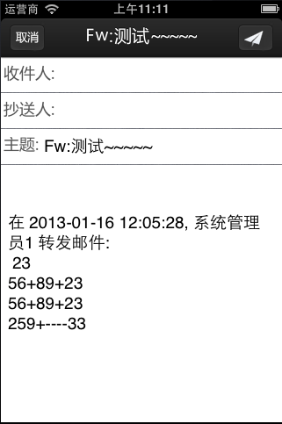
五、公告
- 查看公告详细信息
点击菜单页面的公告即可查看公告列表，点击可查看详细内容。
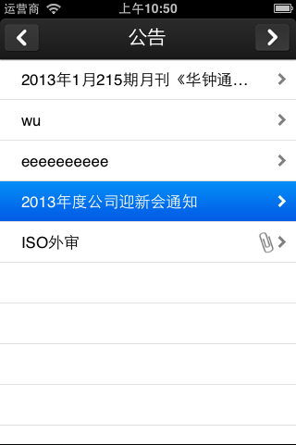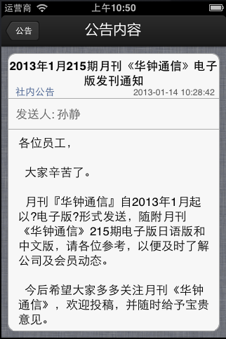

- 写公告
点击快速发送模式的写公告，进入发送公告页面。编辑完毕发送即可。
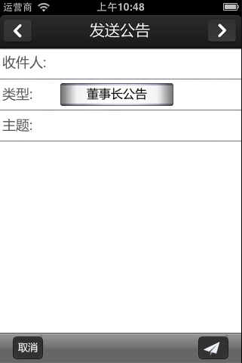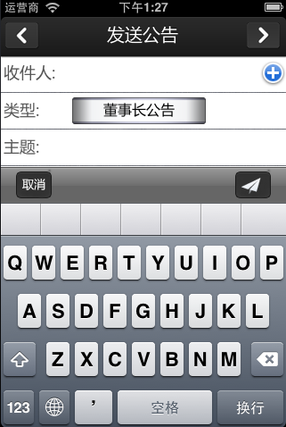
六、会员信息
点击菜单页面的会员信息，查看会员资料。
在搜索框输入您想要查找的会员，可以快速查找。
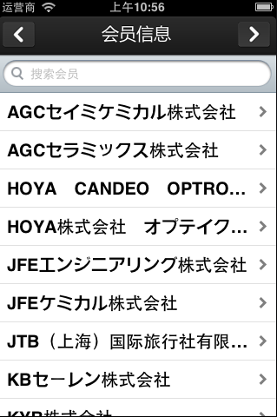
七、其他
快速发送模式页面还提供了其他一些辅助功能。
- 用户切换
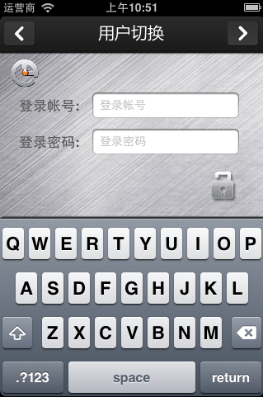
- 设定起始页
默认起始页为日程安排界面。在这里，您可以选择你喜欢的页面作为起始页。
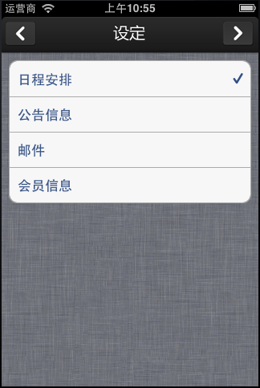

- 注销
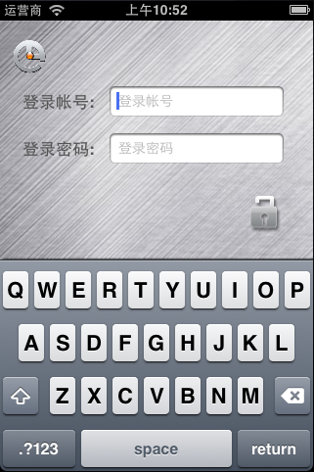
- 常用联系人添加
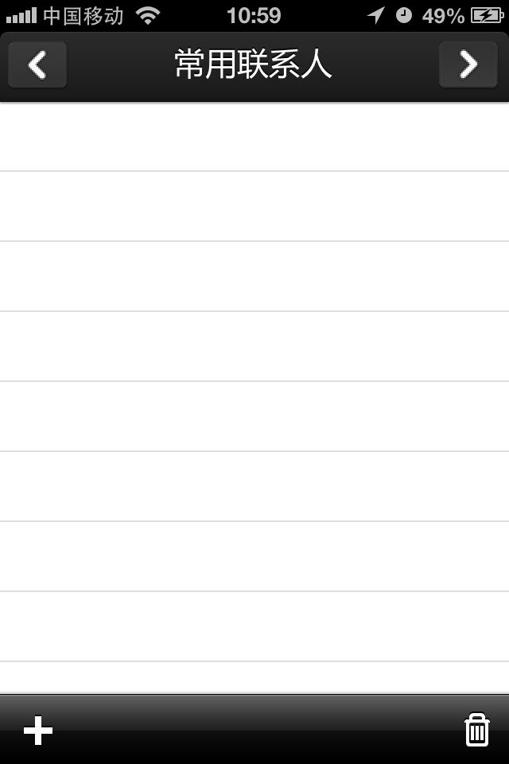
点击下方“＋”号 出现选择联系人界面
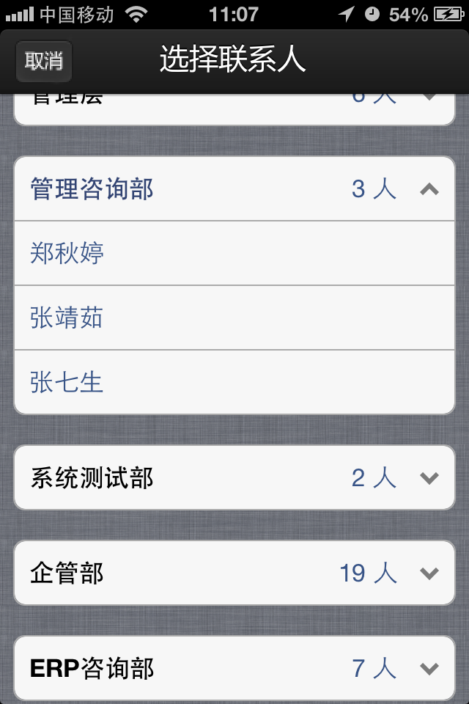
选择一个联系人作为常用联系人
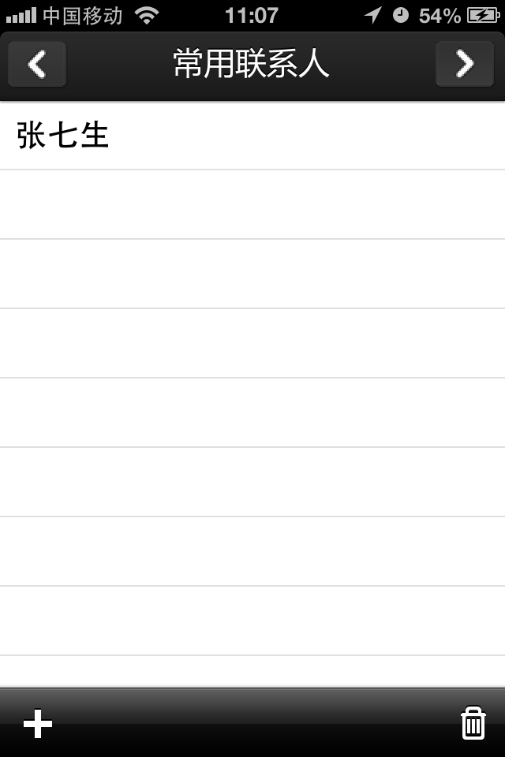

- 版本信息
查看您当前使用的版本。
